今日动态
12月5日 星期五 晴
- 入园情况：
今日来园28位小朋友。2位小朋友请假。
今天大部分的小朋友都在8:20前入园啦！

- 家长半日活动
（1）家长签到
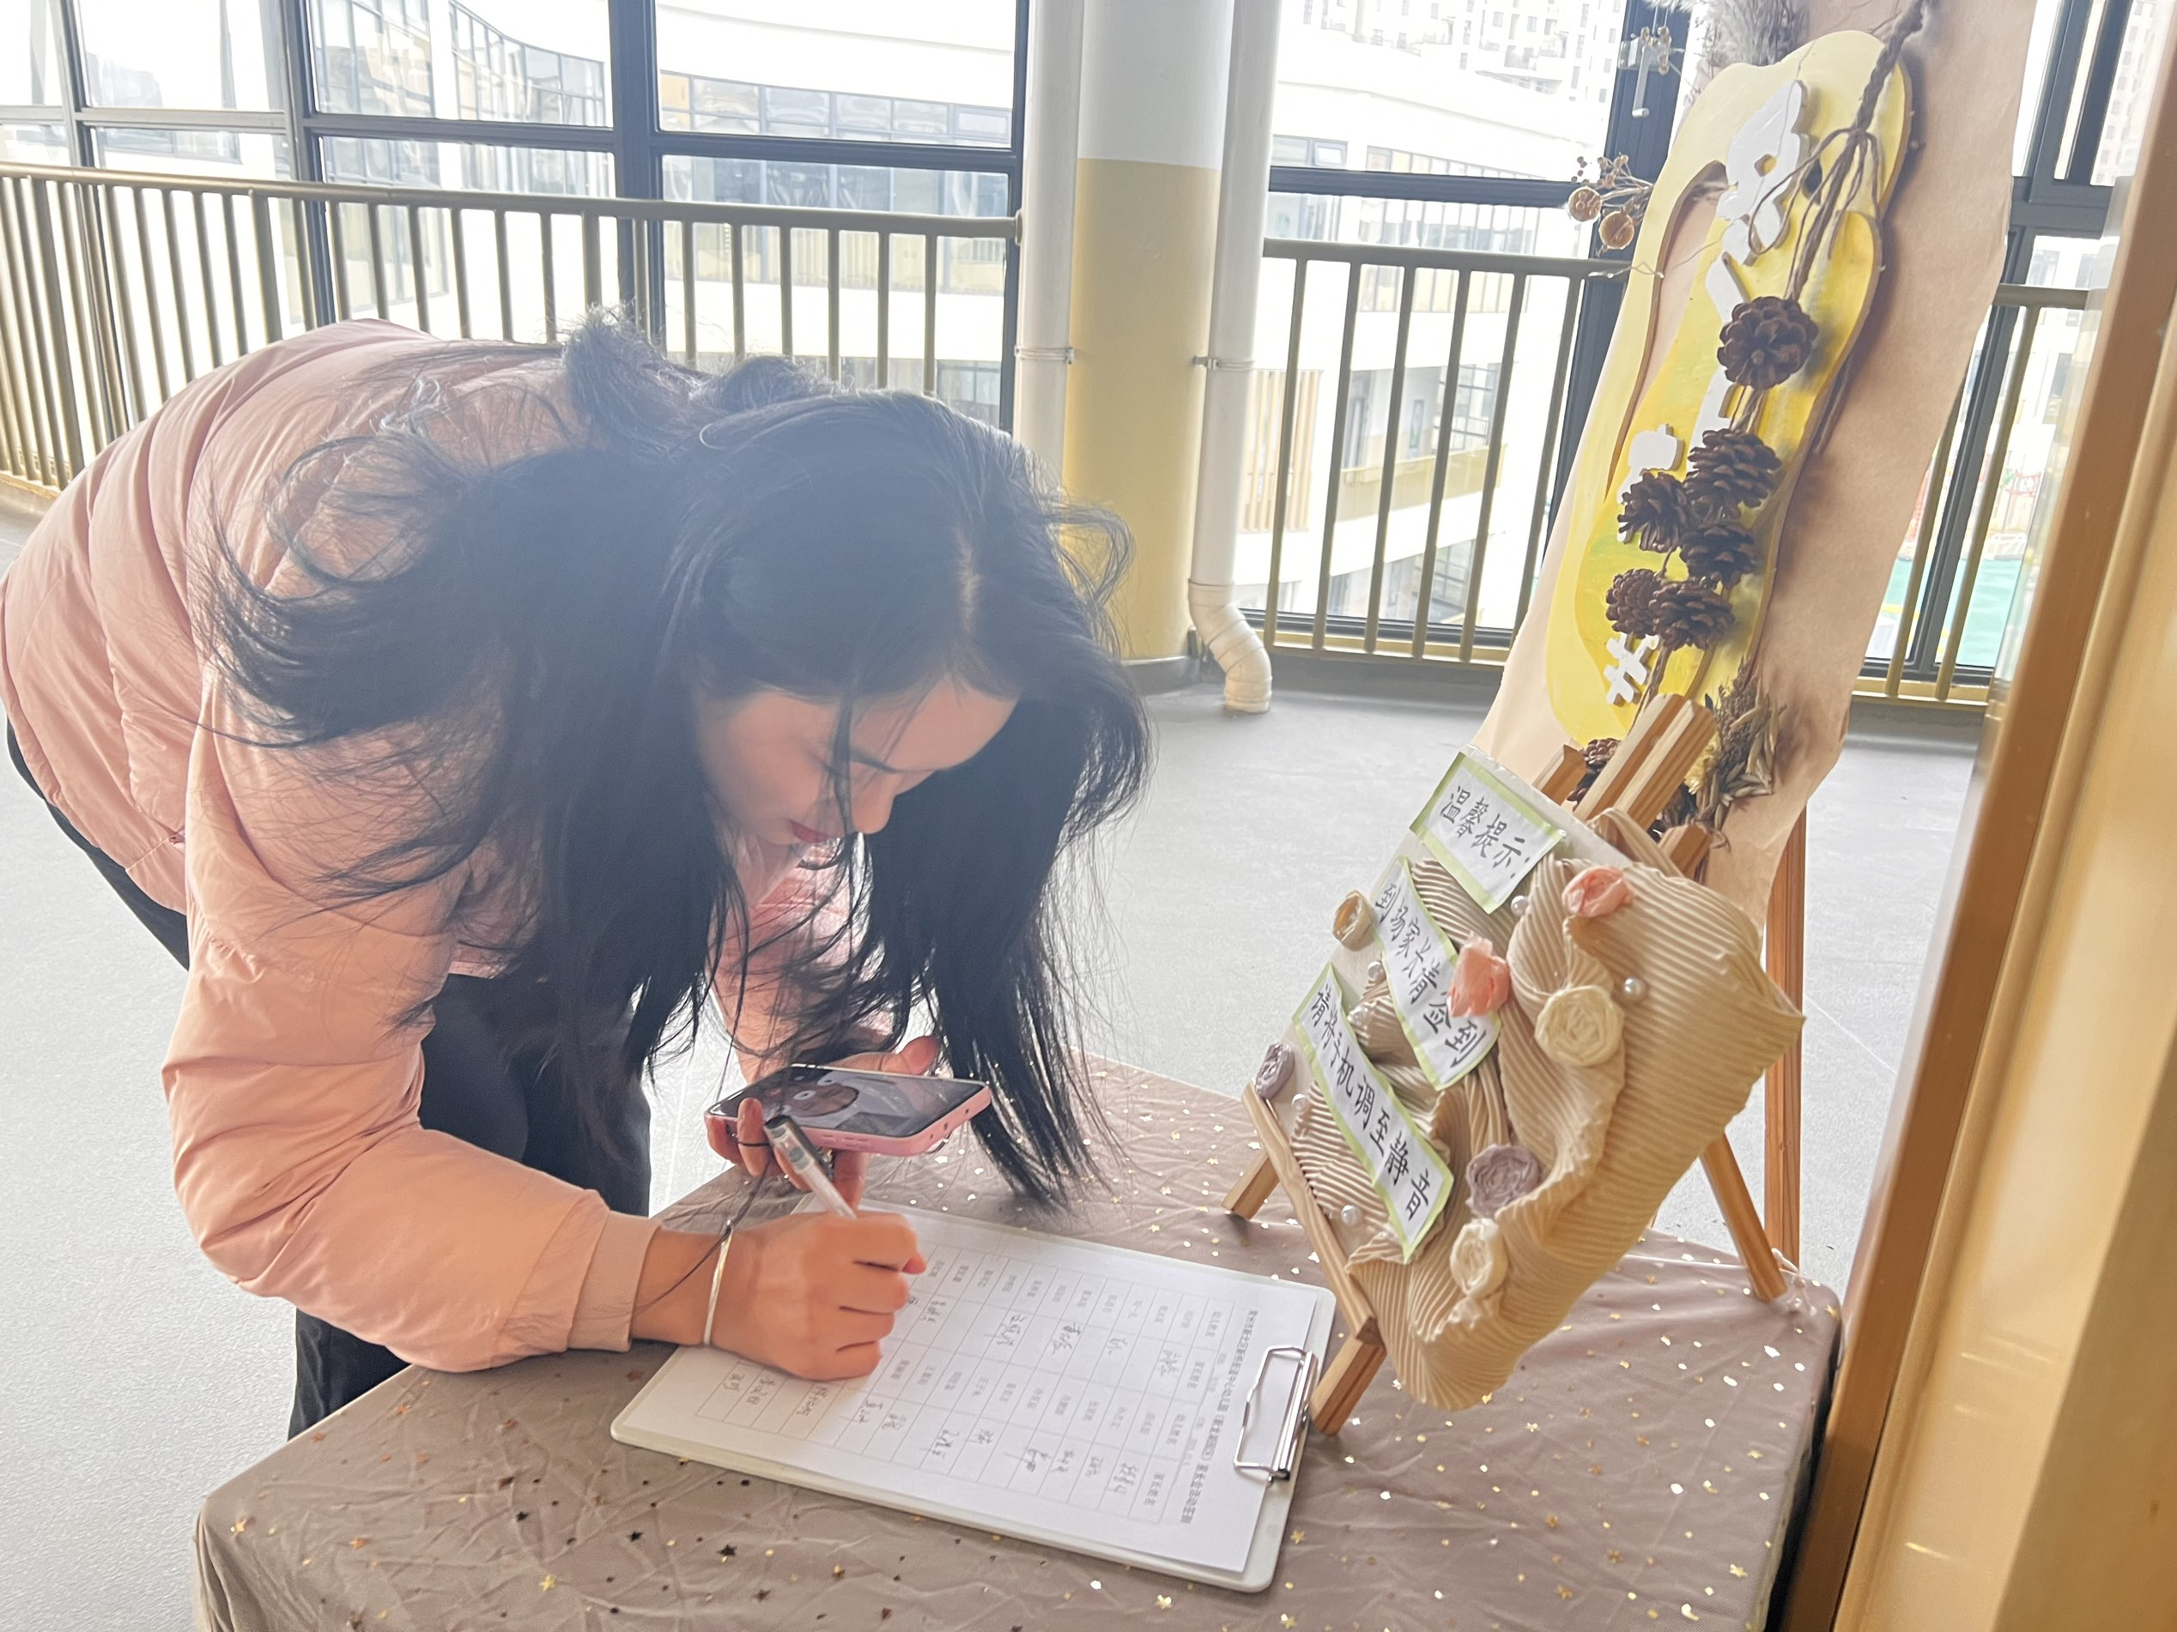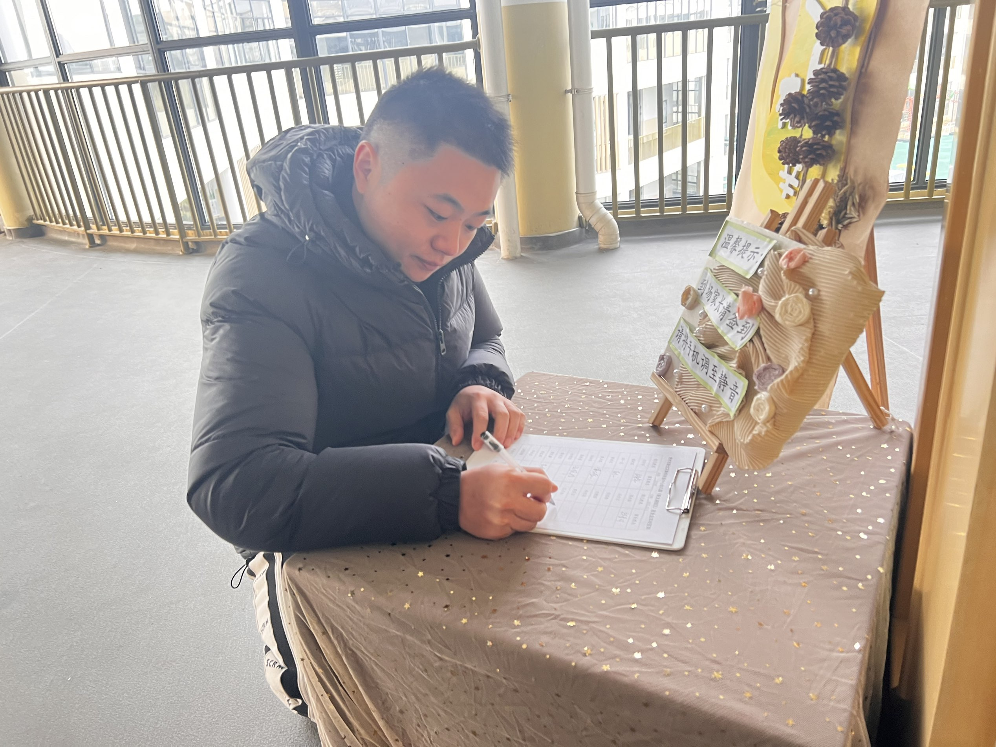

（2）集体活动
平面镜成像是一种物理现象。是指太阳或者灯的光照射到人的身上，被反射到镜面上平面镜又将光反射到人的眼睛里，因此我们看到了自己在平面镜中的虚像。本节活动创设了小丑先生马戏团表演的情境，探索平面镜摆放位置与成像数量之间的关系，激发幼儿探索平面镜的乐趣。
镜子是常见的生活用品，与我们的生活密切相关。在中班益智区游戏中镜子游戏中孩子们初步了解到物与像是一样大，物与像的左右相反等，但对于改变平面镜摆放位置能够改变成像数量还没有探索过，而且要在探索的过程中及时进行记录，对于孩子们来说也有一定的难度。
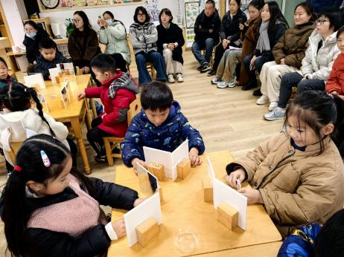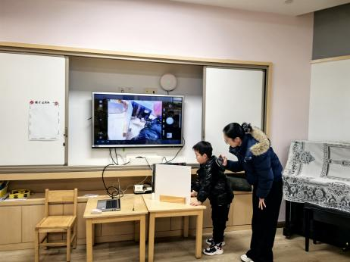

（3）嘉年华
大一：小小杂技师、分不开的书、有趣的静电、会跳舞的小人。
大二：阿基米德平衡挑战。
大三：灯泡亮了、会画画的机器人、磁铁机器人。
大四：编花篮、编织小鱼、一起做风铃。
大五：纸桥。
大六：瓶盖陀螺、旋转灯笼花、手拉飞盘。
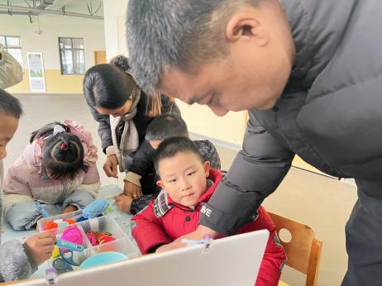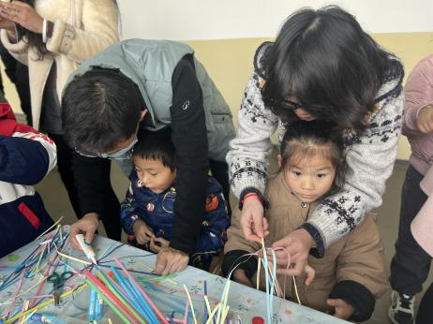

5.生活活动
早点：鲜牛奶、芋泥吐司面包、坚果拼盘。
午饭：金银饭、葱油河虾、干锅花菜、元气鸽子汤。
点心：小猪包、酸奶。
水果：蓝莓、雪梨。

